★★★☆☆
題組：Problem Set Archive with Online Judge
題號：11330: Andy’s Shoes
解題者：楊諺涵
解題日期：2024年5月9日
題意：
有n雙不同顏色的鞋子（至多10000雙），一個編號代表一種顏色，每雙鞋子的左右已排好，但是顏色沒有排好，找出將所有鞋子排成正確顏色的交換次數。給定鞋子對數n及排序前n雙鞋子編號。
題意範例：
4 3 3 4 2 1 4 2 1
//4雙鞋子:左3右3 &左4右2 &左1右4 &左2右1
解法：
以陣列儲存排序前左右鞋子之配對，index為左腳編號；value為右腳編號，儲存完後依序尋找無配對到的鞋子並交換，每次交換後swap+1、value設為0。
解法範例：
由左到右找到第一個value!=0，記住value值表下一隻要尋找的左腳，將value設為0。
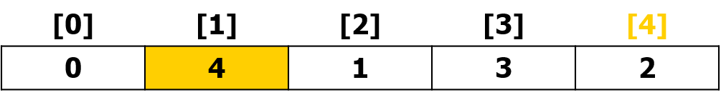

若下個尋找的value不為0，swap+1，一樣記住value值作為下個尋找index，value=0。
Swap=2
討論：
無
程式：
#include <bits/stdc++.h>
using namespace std;
int main(){
int cases;
int pairs,left,right;
int swap=0;
int shoes[10005];
int cur;
cin>>cases;
while(cases--){
int total=0;
memset(shoes,0,sizeof(shoes));
cin>>pairs;
for (int i=0;i<pairs;i++){
cin>>left>>right;
shoes[left]=right;
}
for (int i=0;i<=10001;i++){
if (shoes[i]){
swap=0;
cur=shoes[i];
shoes[i]=0;
while(shoes[cur]){
swap++;
int temp=shoes[cur];
shoes[cur]=0;
cur=temp;
}
total+=swap;
}
}
cout<<total<<endl;
}
}

